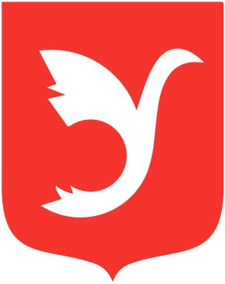

ВНУТРИГОРОДСКОЕ МУНИЦИПАЛЬНОЕ ОБРАЗОВАНИЕ
ГОРОДА ФЕДЕРАЛЬНОГО ЗНАЧЕНИЯ САНКТ-ПЕТЕРБУРГА МУНИЦИПАЛЬНЫЙ ОКРУГ УЛЬЯНКА

МУНИЦИПАЛЬНЫЙ СОВЕТ

198261, Россия, Санкт-Петербург, улица Генерала Симоняка, дом 9,

телефон/факс: +7 (812) 759-15-15, электронная почта: mo-26@yandex.ru, http://www.mo-ulyanka.ru

Р Е Ш Е Н И Е № 29-3

Принято Муниципальным Советом МО Ульянка 30 ноября 2023 года
Подписано Главой МО Ульянка 30 ноября 2023 года

О внесении изменений в решение
Муниципального Совета МО Ульянка
от 23 марта 2010 года № 12-4 «Об
утверждении новой редакции Положения
«О бюджетном процессе во внутригородском
муниципальном образовании города
федерального значения Санкт-Петербурга
муниципальный округ Ульянка»

Рассмотрев предложение Юридического комитета Администрации Губернатора
Санкт-Петербурга, изложенное в письме от 2 ноября 2023 года № 15-21-1943/23-0-0, Муниципальный Совет МО Ульянка

РЕШИЛ:

- Внести следующие изменения в решение Муниципального Совета МО Ульянка от 23 марта 2010 года № 12-4 «Об утверждении новой редакции Положения «О бюджетном процессе во внутригородском муниципальном образовании города федерального значения Санкт-Петербурга муниципальный округ Ульянка» (далее – решение):
  - наименование приложения 1 к решению изложить в следующей редакции:
«Положение о бюджетном процессе во внутригородском муниципальном образовании города федерального значения Санкт-Петербурга муниципальный округ Ульянка»;
  - в пункте 1 статьи 12 приложения 1 к решению слово «территории» исключить;
  - статью 24 приложения 1 к решению дополнить пунктом 4 следующего содержания:
«4. Решением о бюджете могут предусматриваться дополнительные основания внесения изменений в сводную бюджетную роспись в соответствии с решением Главы Местной Администрации МО Ульянка без внесения изменений в решение о местном о бюджете.».
- Настоящее решение вступает в силу в порядке, установленном Уставом внутригородского муниципального образования города федерального значения Санкт-Петербурга муниципальный округ Ульянка.
- Контроль за исполнением настоящего решения возложить на Главу МО Ульянка О.Н. Хлебникову.

Глава МО Ульянка О.Н. Хлебникова

